Devinettes.

 J’ai quatre pieds. Je suis en bois, en métal ou en plastique. Je suis un siège. Qui suis-je ?

 Je suis un animal à huit pattes. Avec mon fil, je tisse ma toile. Qui suis-je ?


 Je suis une boisson. Je suis un liquide que produit la vache. Qui suis-je ?


 Je suis la dame du roi. Qui suis-je ?


 Je tombe en hiver, quand il fait froid. Qui suis-je ?


 Je suis une brosse avec un manche. Je sers à brosser le sol. Qui suis-je ?

 Je suis un nombre entre 15 et 17. Qui suis-je ?


 Je suis un fruit rouge. On peut me manger en glace. Qui suis-je ?


 Grâce à moi, les oiseaux peuvent voler. Qui suis-je ?


 On prend son bain dans une….

 Je suis un animal qui vit dans la mer. Qui suis-je ?

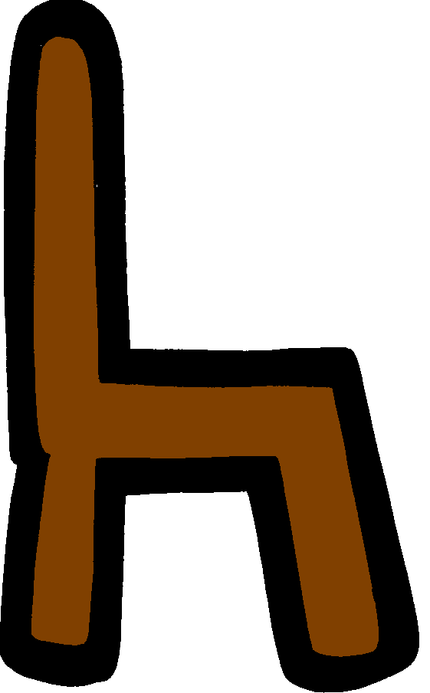

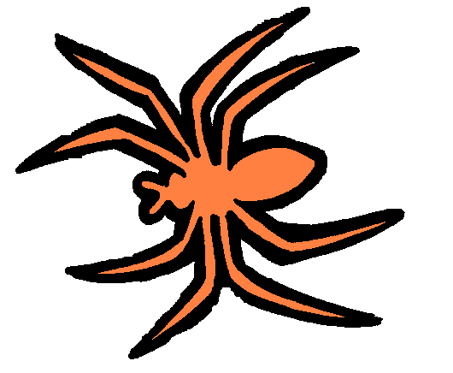

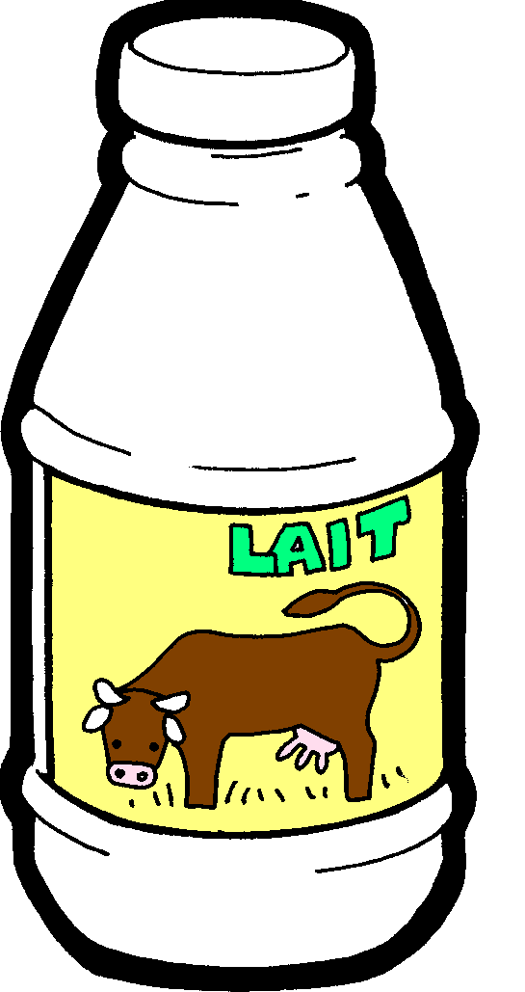
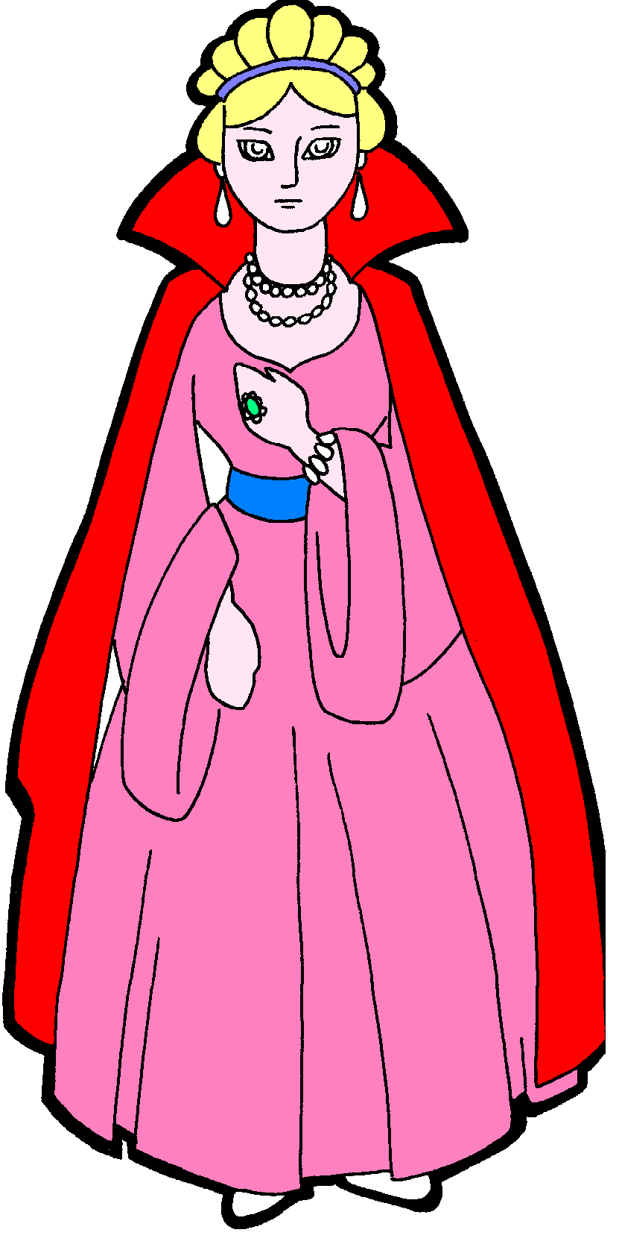

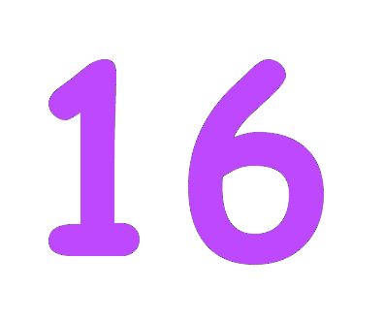
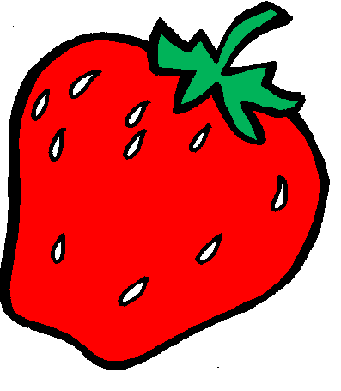


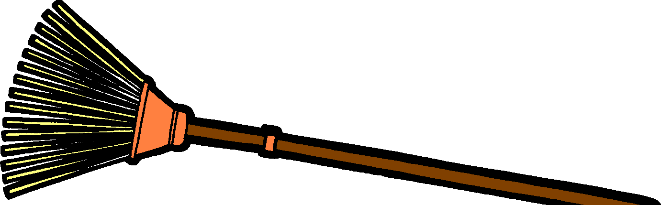

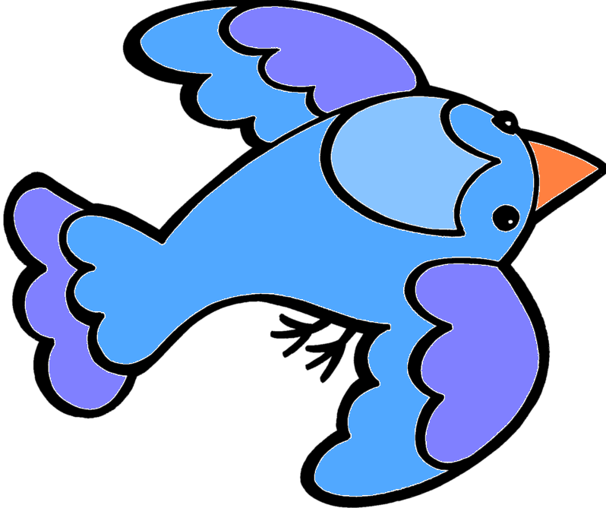
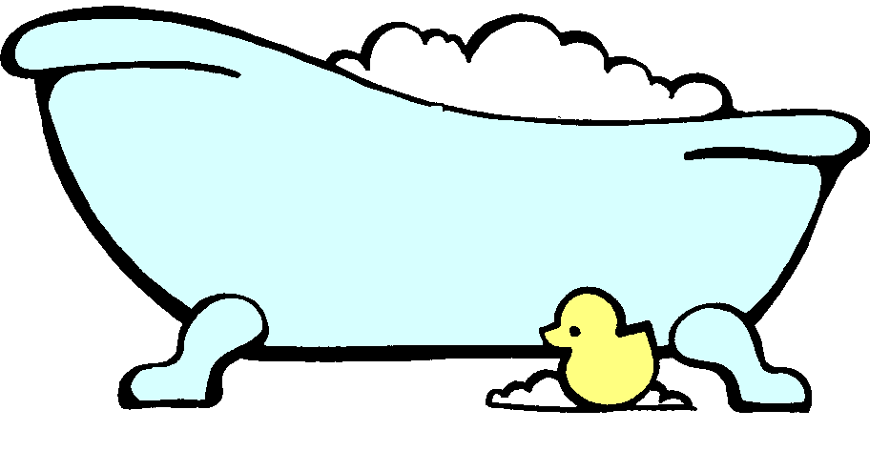

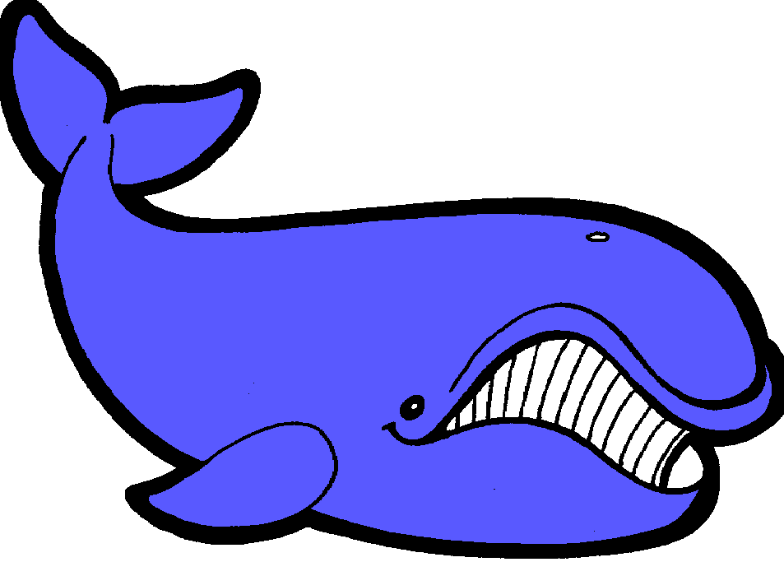

Une baleine
Une chaise
Une fraise
Une araignée
Un balai
Du lait
Une reine
Une baignoire
Une aile
De la neige
Seize

